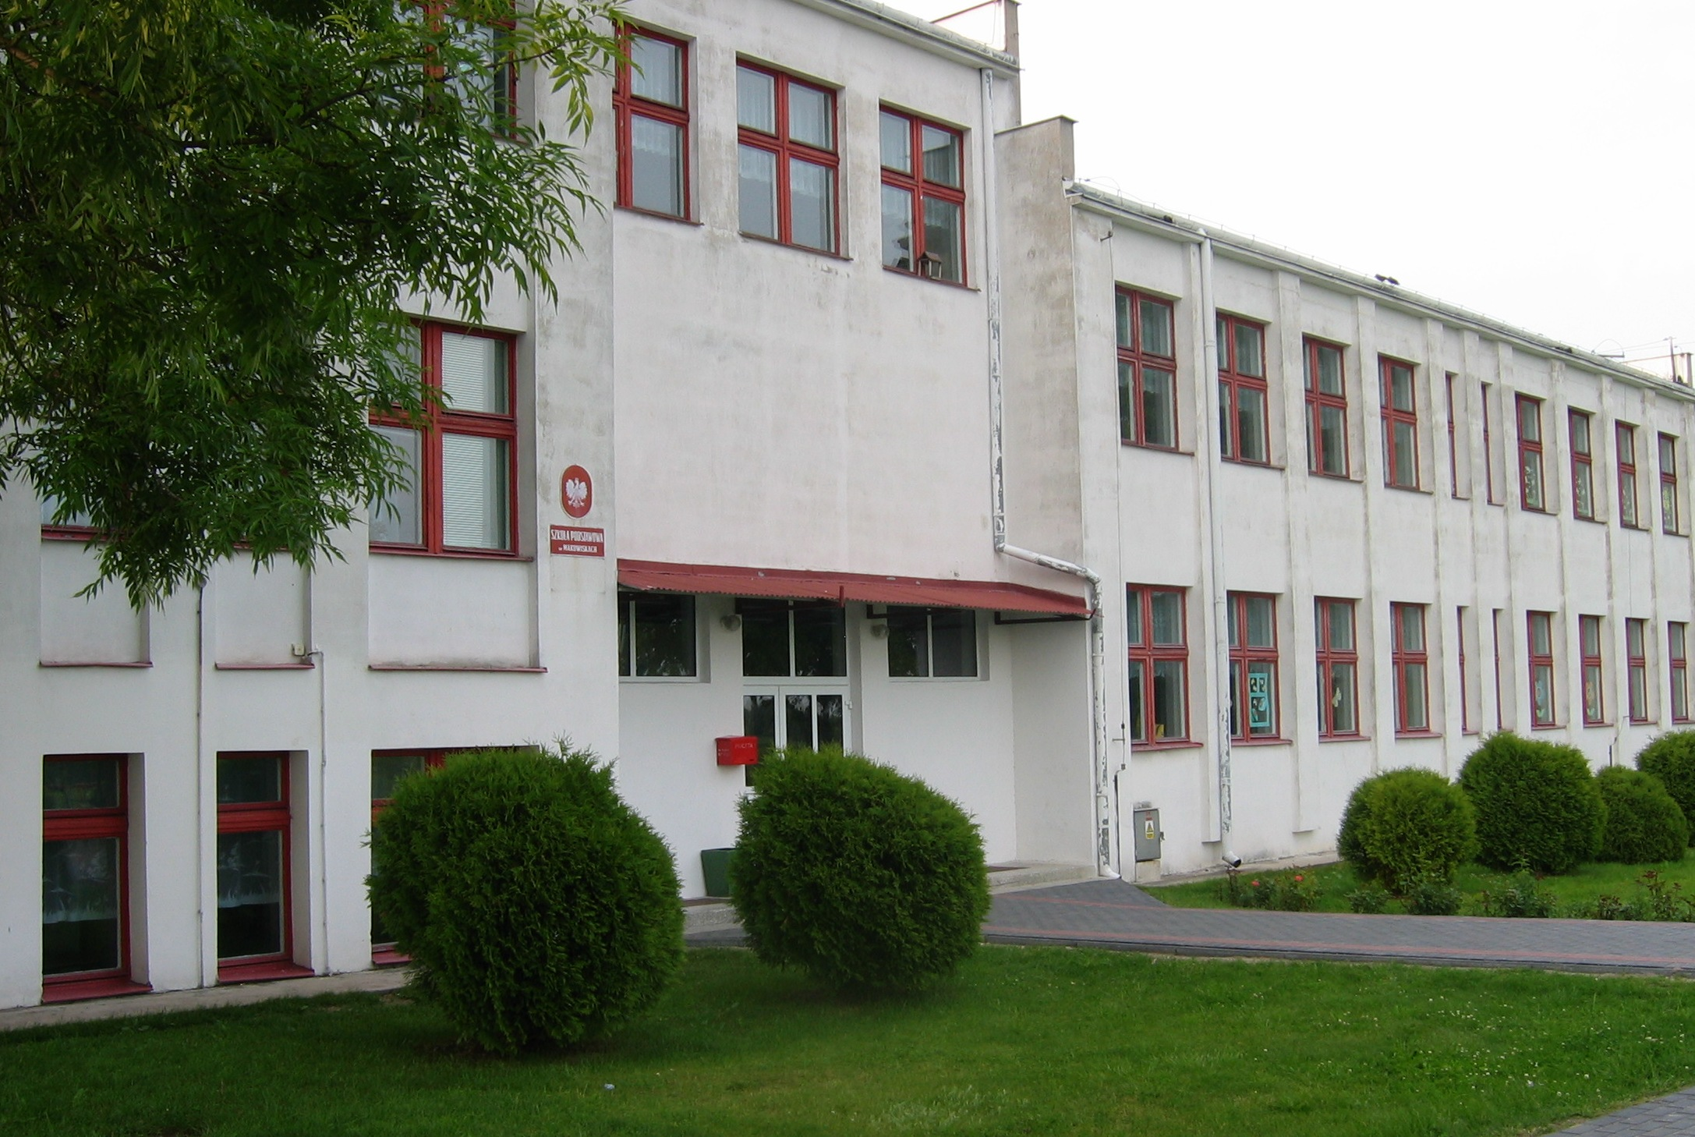
Makowiska dn. 16.06.2009r.

SP Makowiska
tel./fax. (54) 2895678 w.21
spmakowiska@poczta.onet.pl Sz. Pan
Piotr Murszewski
Zastępca Wójta Gminy
w Czernikowie

Dyrekcja Szkoły Podstawowej w Makowiskach przesyła informację o osiągnięciach uczniów w roku szkolnym 2008/2009.

Uczniowie szkoły osiągnęli sukcesy w następujących dyscyplinach sportowych:

- mistrzostwa powiatu w lekkiej atletyce – bieg na 60m – Natalia Ciećwierz – I miejsce i awans do zawodów wojewódzkich,
- mistrzostwa powiatu w drużynowym tenisie stołowym – dziewczęta zajęły IV miejsce,
- mistrzostwa powiatu w indywidualnych biegach przełajowych - Alicja Celmer zajęła III miejsce, Natalia Ciećwierz V miejsce - awans do zawodów wojewódzkich,
- IX mikołajkowy turniej w tenisie stołowym o puchar Wójta gminy Czernikowo – Karolina Kwiatkowska zajęła II w kategorii dziewcząt szkół podstawowych,
- mistrzostwa powiatu w indywidualnym tenisie stołowym dziewcząt w kategorii szkół podstawowych – Karolina Kwiatkowska zajęła IV miejsce,
- powiatowy turniej „piłkarskich piątek” dziewcząt – V miejsce.

Pozostałe konkursy:

- VIII festiwal piosenki w Chełmży – Alicja Tarnowska – II miejsce,
- XVII szkolna scena poezji i piosenki w Toruniu – Alicja Tarnowska – III miejsce,
- VIII festiwal piosenki krajów Unii Europejskiej w Radzyniu Chełmińskim – Alicja Tarnowska – I miejsce,
- konkurs na projekt odznaki sprawnościowej pn. „Znam i przestrzegam zasady ruchu drogowego” organizowany przez WORD w Toruniu – Anna Przybyszewska – wyróżnienie,
- III powiatowy konkurs o zabytkach i historii powiatu toruńskiego – reprezentacja szkoły zajęła II miejsce.

W bieżącym roku szkolnym uczniowie aktywnie włączyli się w realizację projektu „Tak trzeba”. Na ratunek cmentarzowi w Makowiskach. Wzięli udział w konkursie historycznym oraz plastycznym, uczestniczyli w pracach porządkowych na cmentarzu ewangelickim. W październiku odbyło się uroczyste przekazanie cmentarza pod opiekę szkole.
W roku szkolnym 2009/2010 ośmioro uczniów szkoły będzie uczestniczyło w warsztatach wokalnych dla dzieci uzdolnionych muzycznie. Środki finansowe na ten cel pozyskało Czernikowskie Stowarzyszenie „Czyż-Nie”, co potwierdzili przedstawiciele Banku Zachodniego WBK S.A. na uroczystości, która odbyła się w szkole.

